Okres Gelnica je okres v Košickom kraji na Slovensku. Má rozlohu 584,43 km², žije tu 31 668 obyvateľov a priemerná hustota zaľudnenia je 54 obyvateľov na km² (údaje k 31. 12. 2021). Správne sídlo okresu je mesto Gelnica.

Mapa okresu spolu so susednými okresmi: Okres Gelnica susedí s okresom Spišská Nová Ves, Rožňava a Košice - okolie
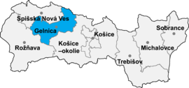
Obce, ktoré patria do okresu Gelnica: Helcmanovce · Henclová · Hrišovce · Jaklovce · Kluknava · Kojšov · Margecany · Mníšek nad Hnilcom · Nálepkovo · Prakovce · Richnava · Smolnícka Huta · Smolník · Stará Voda · Švedlár · Úhorná · Veľký Folkmar · Závadka · Žakarovce

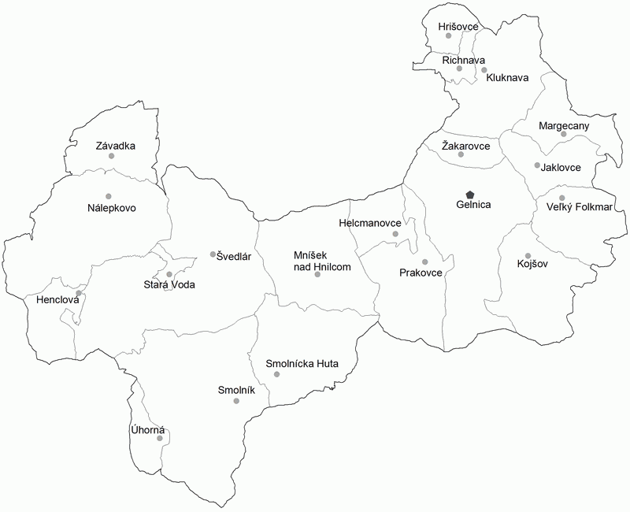

Pozoruhodné údaje o obciach
- Najstaršia: Margecany - rok 1235;
- Najmladšia: Smolnícka Huta a Stará Voda - rok 1828
- Najvyššie položená: Závadka - 827 m n. m.
- Najnižšie položená: Jaklovce a Margecany - 340 m n. m.
- Najmenší kataster: Stará Voda
- Najväčší kataster: Švedlár

Okres Gelnica – tzv. Hnilecká dolina sa nachádza v severozápadnej časti Košického samosprávneho kraja. Susedí s okresmi Rožňava, Spišská Nová Ves, Košice-okolie a Prešov. Charakter krajiny je členitý podhorský a horský. Z geomorfologického hľadiska územie patrí do oblastí Slovenské rudohorie, celku Volovské vrchy, podcelkov Hnilecké vrchy.

Významná rieka pretekajúca cez okres Gelnica je rieka HNILEC. Táto rieka pramení pod Kráľovou hoľou v Nízkych Tatrách a ústí do rieky Hornád pred Margecanami.

Významné umelé vodné nádrže okresu:
-Ružínska priehrada – na rieke Hornád
-Palcmanská Maša – na rieke Hnilec

!!!!!Pozrite si aj ERBY jednotlivých obcí – najmä Gelnica, Prakovce, Kluknava, Helcmanovce, Švedlár, Jaklovce ... !!!!!

